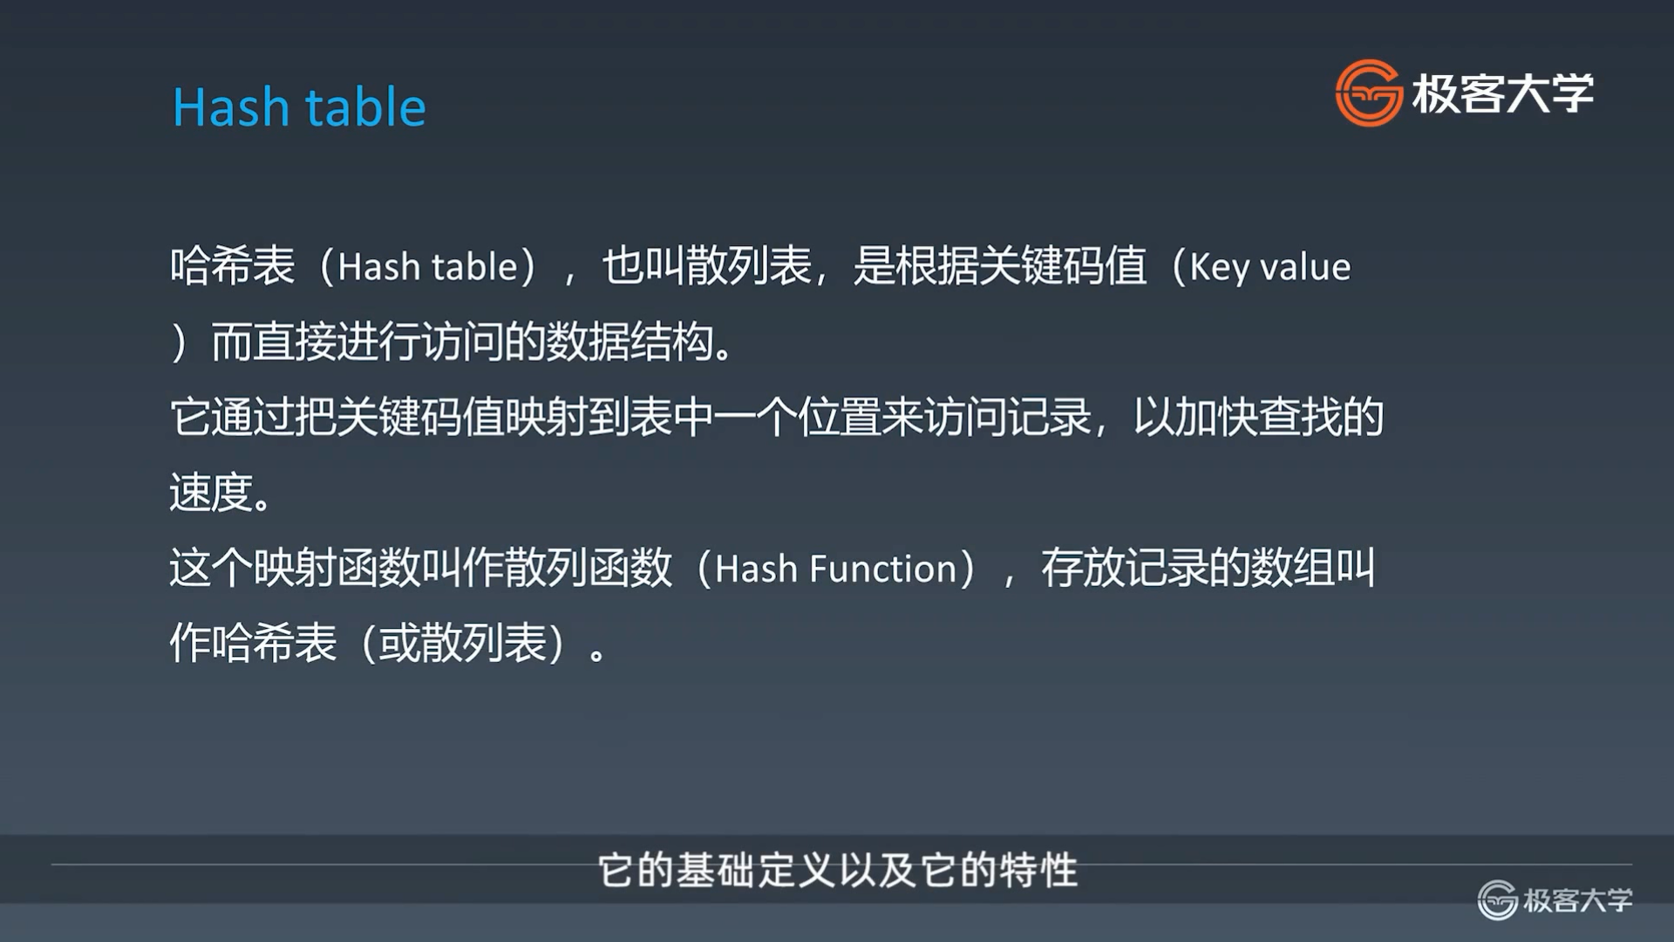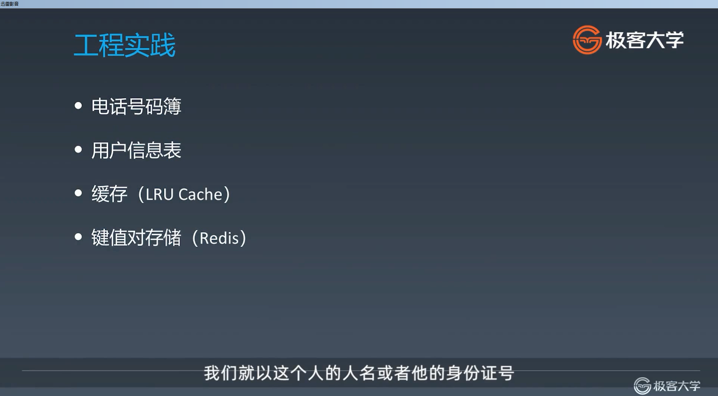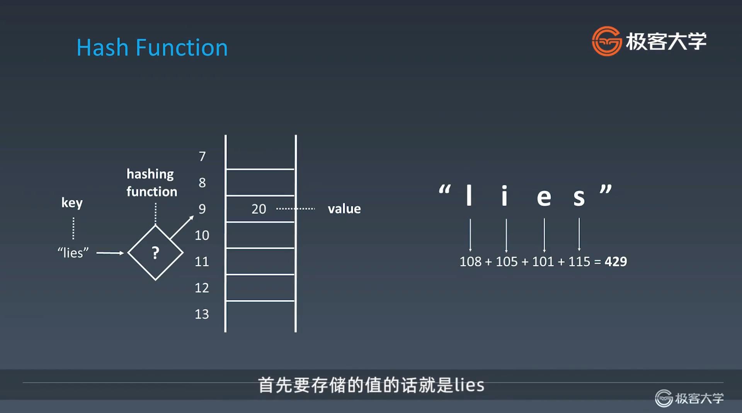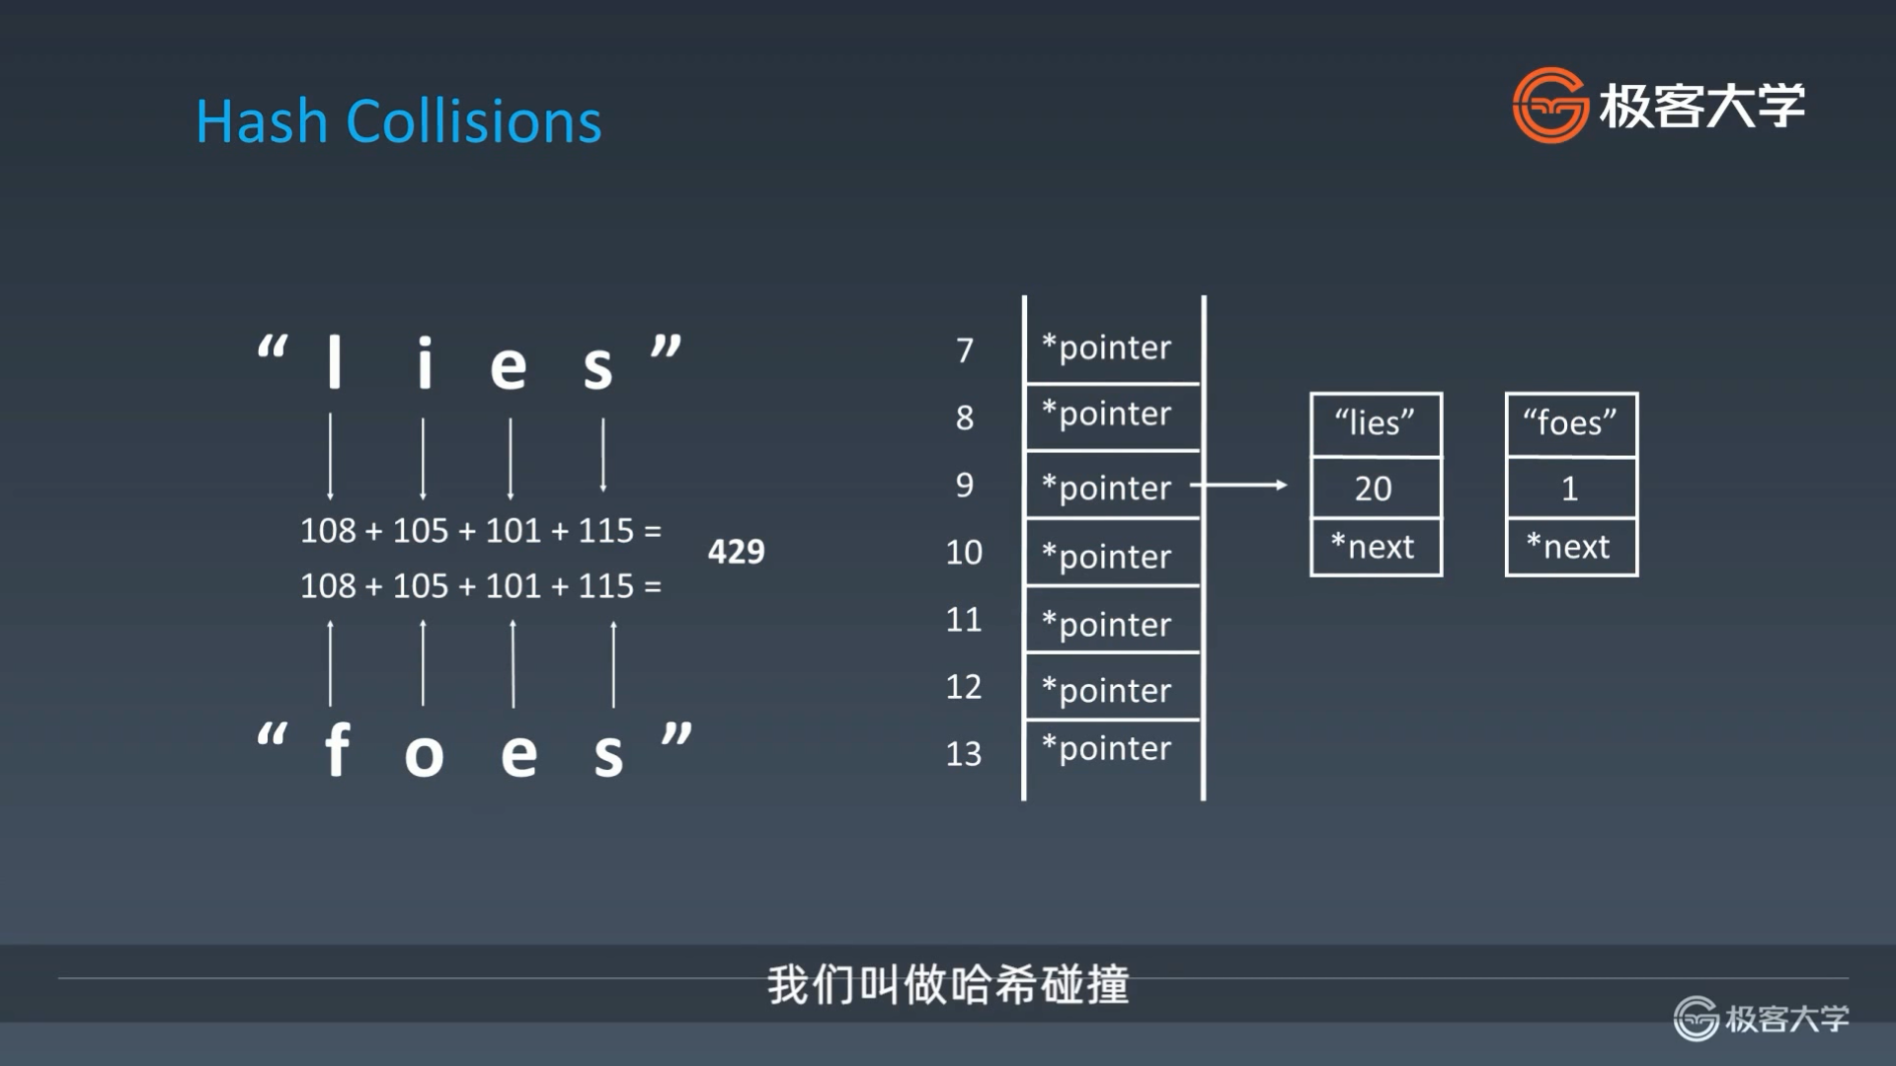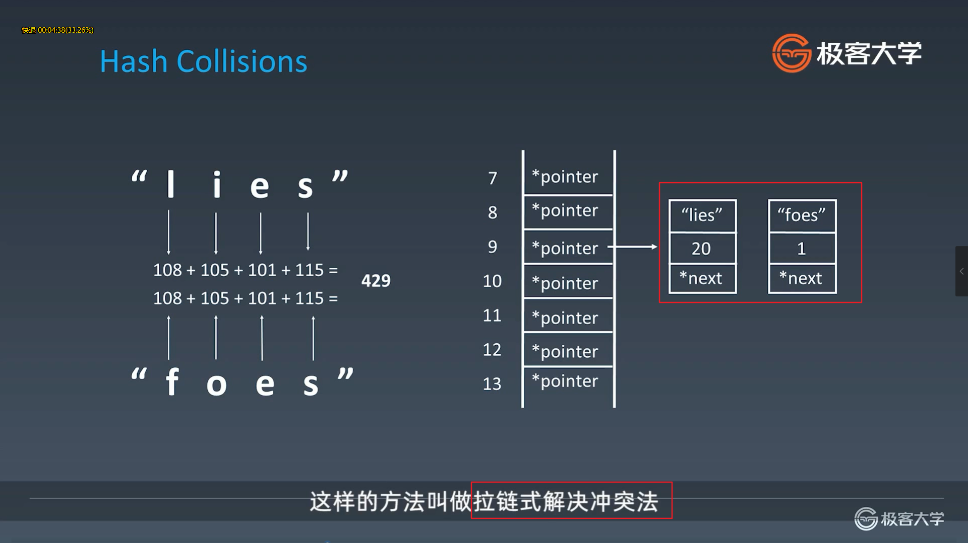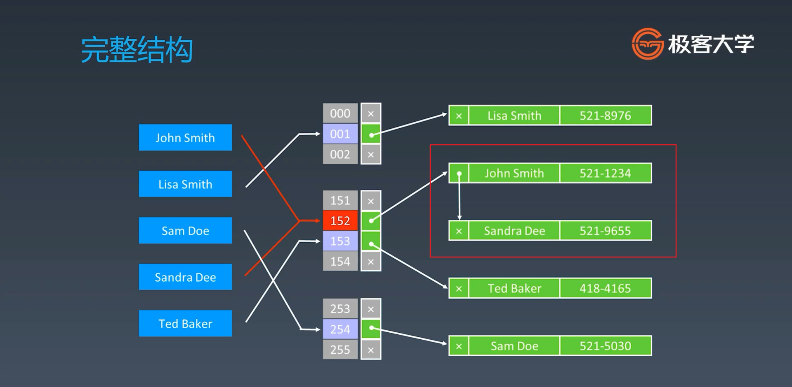

哈希表和优先队列、红黑树、AVL大多语言都有实现的库，直接用就行了。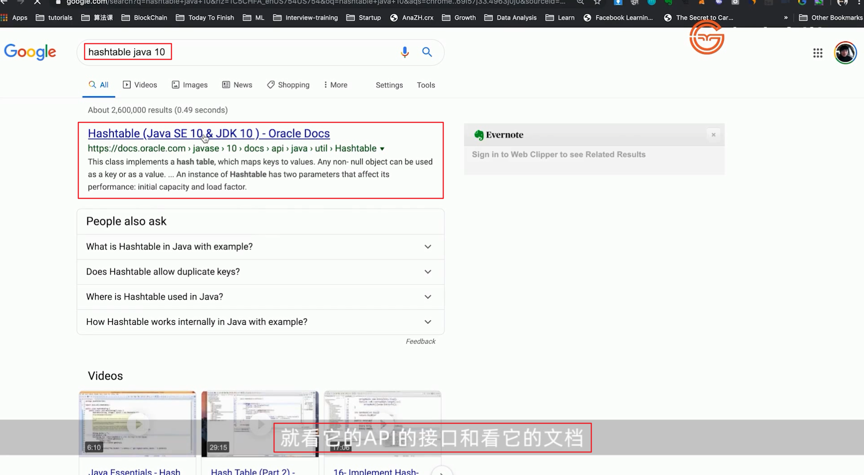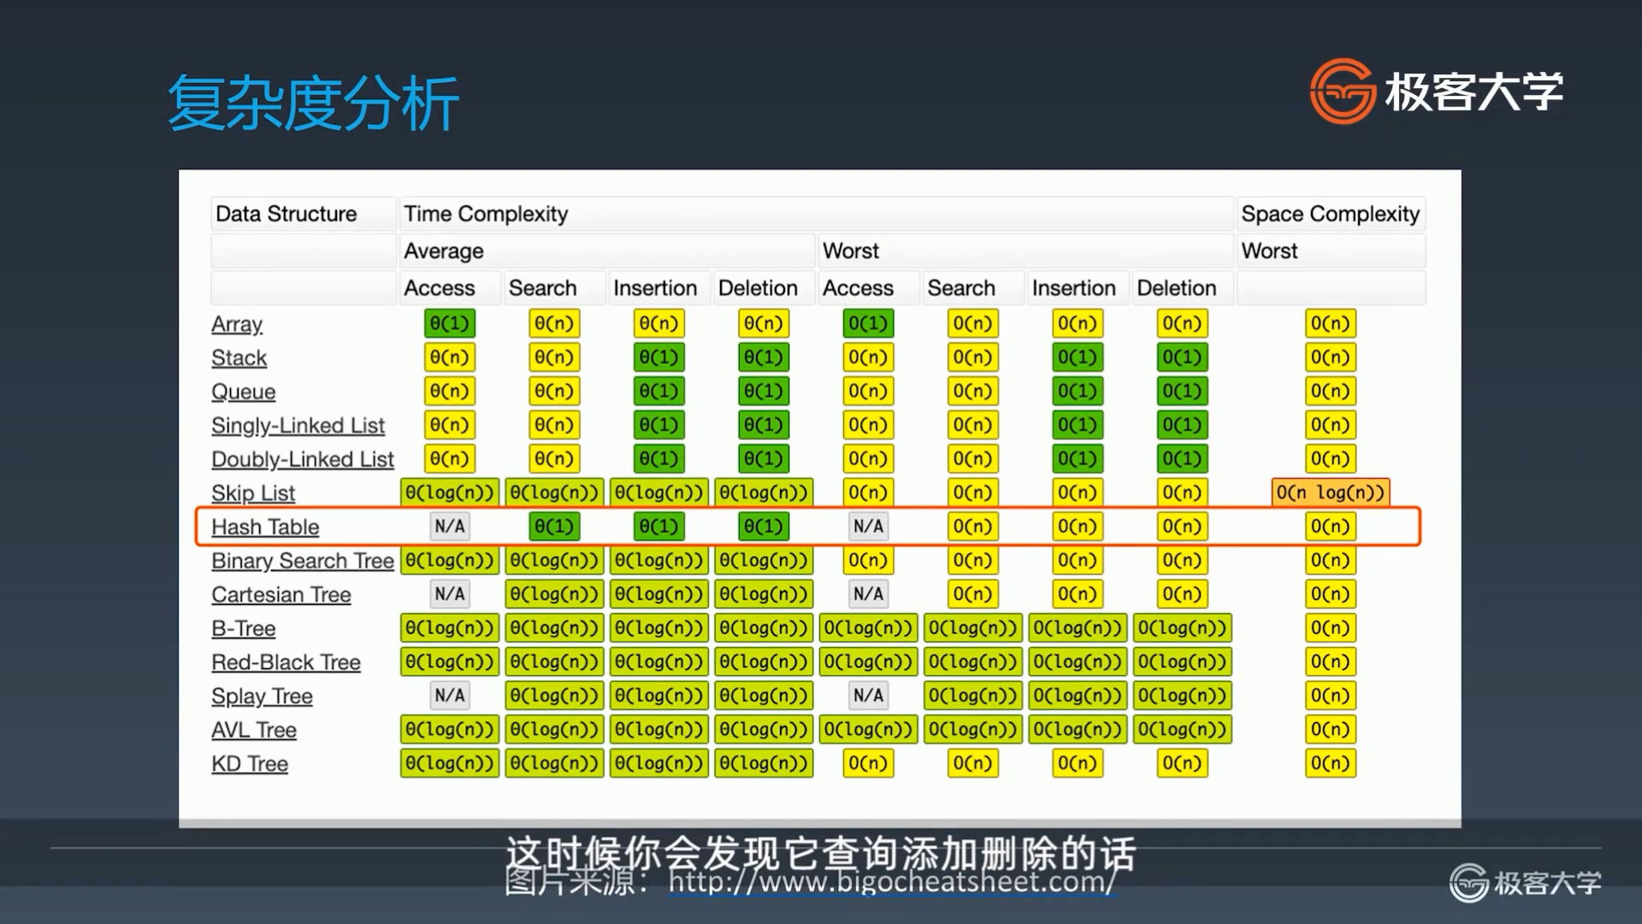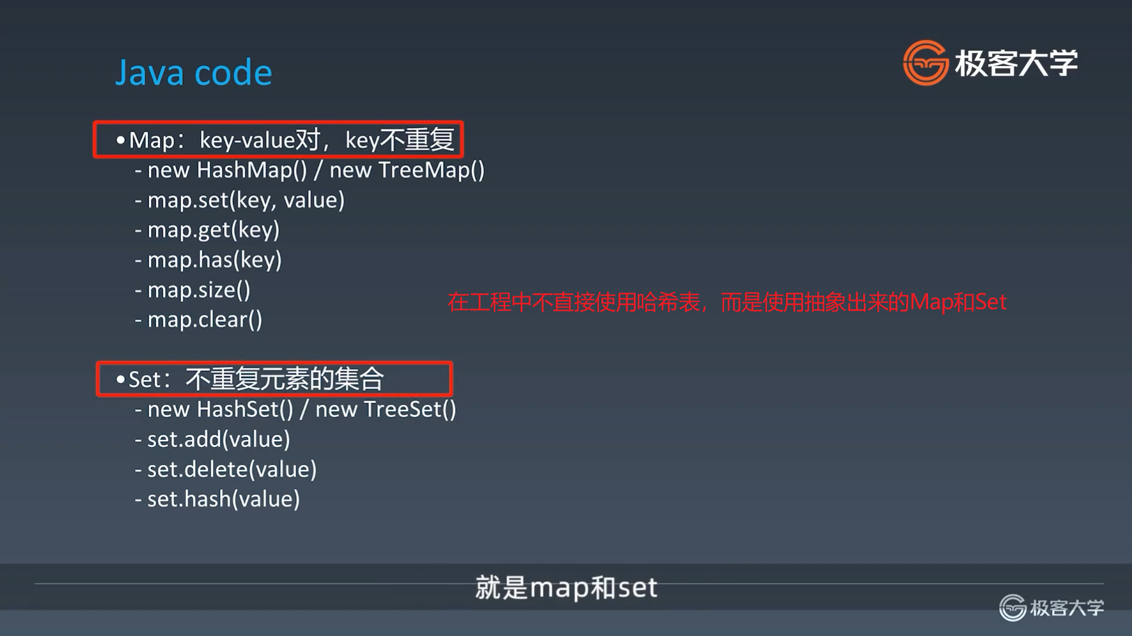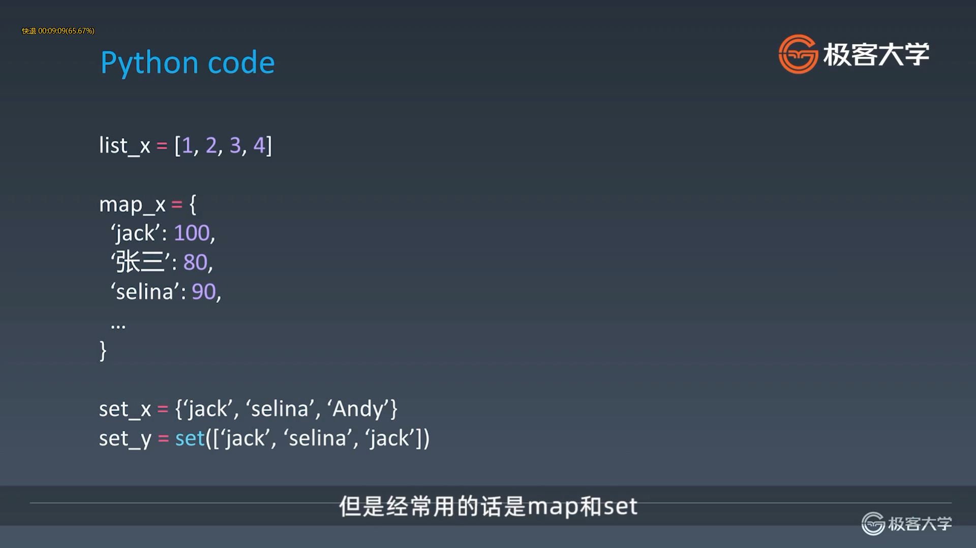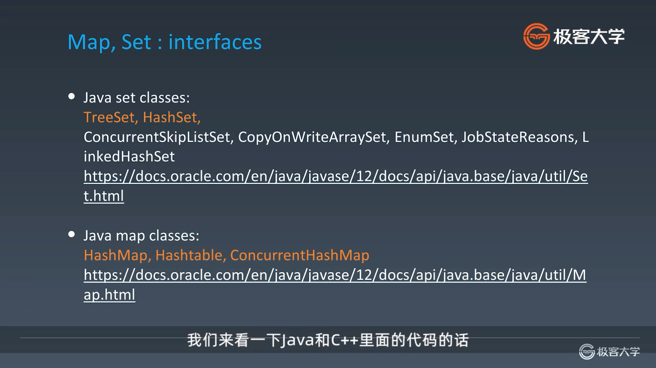

Treeset是用二叉搜索树中的红黑树实现的，不是用的哈希表。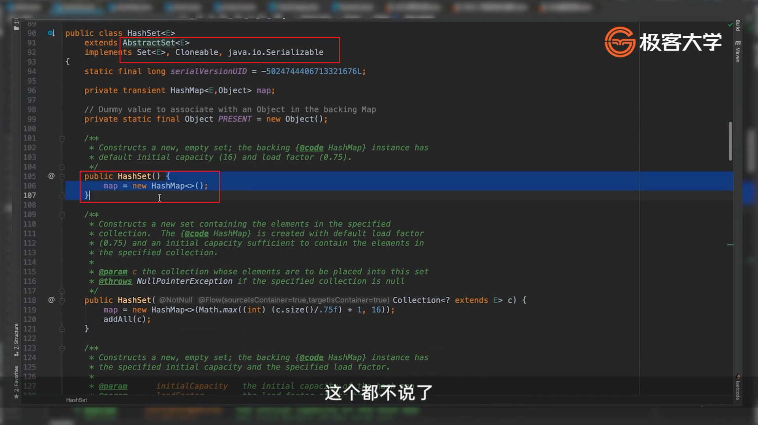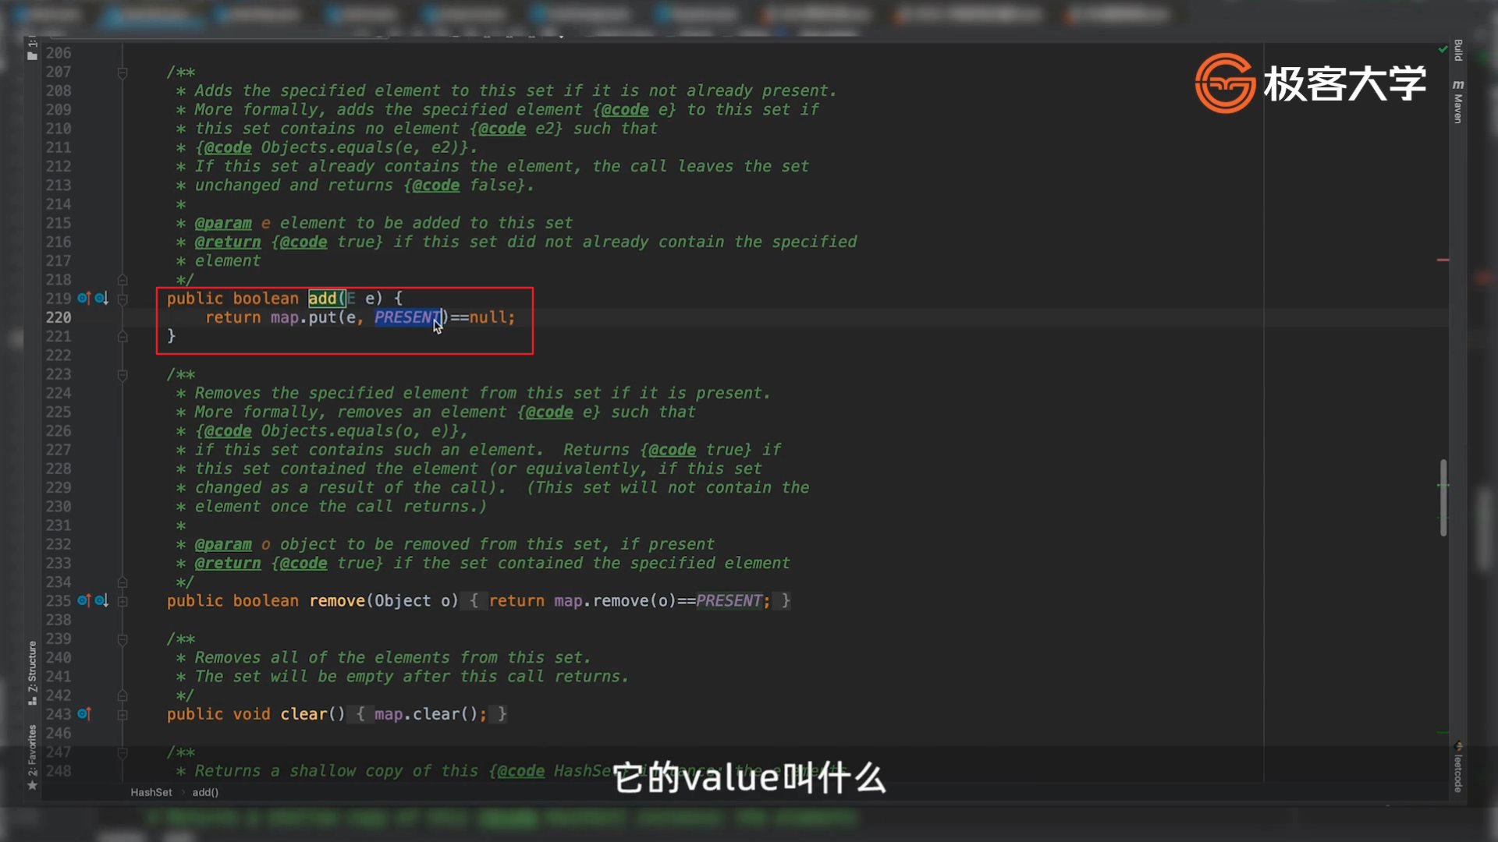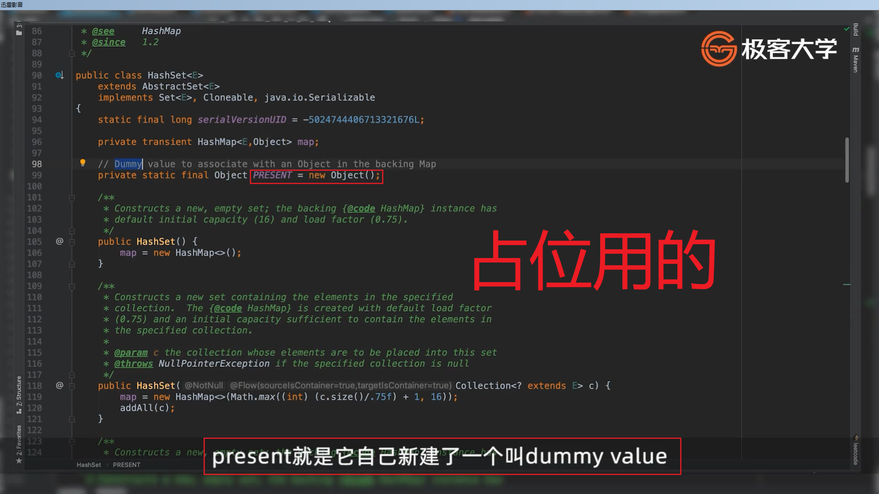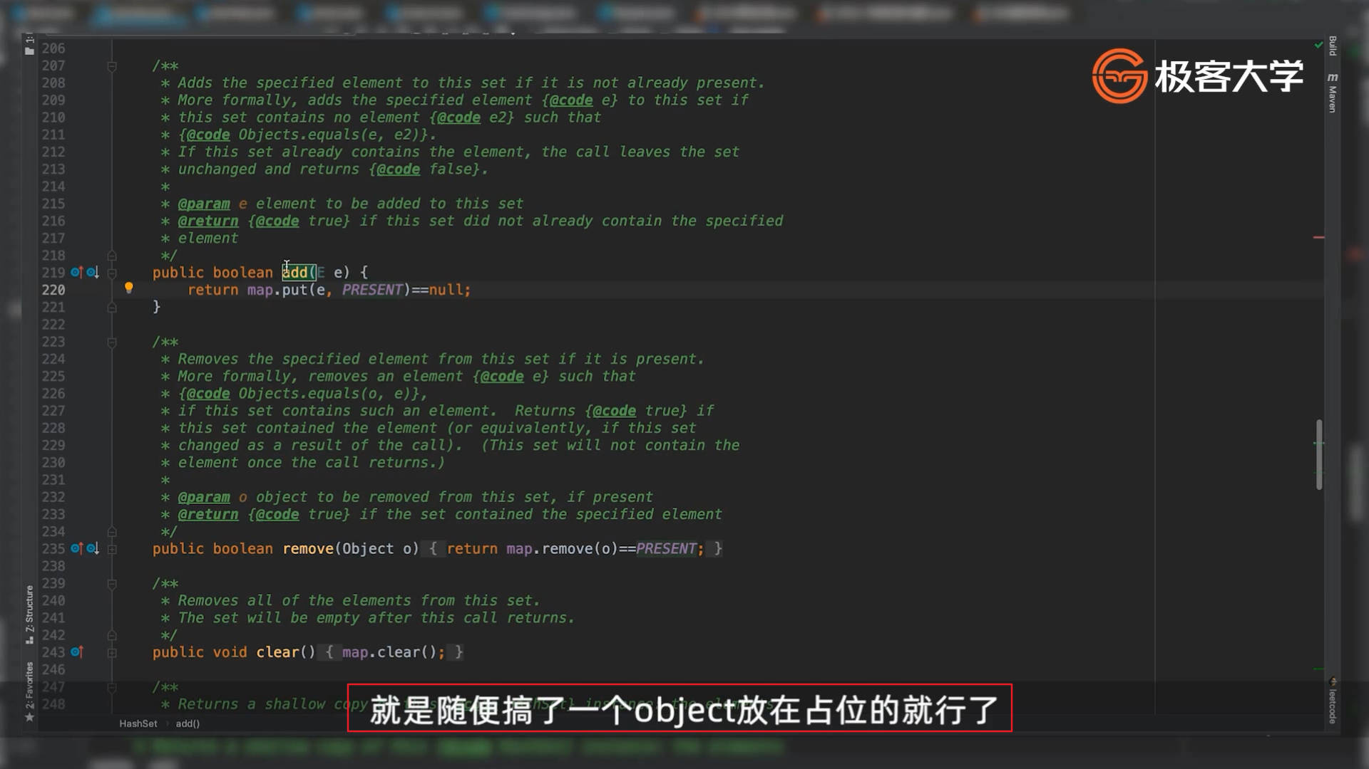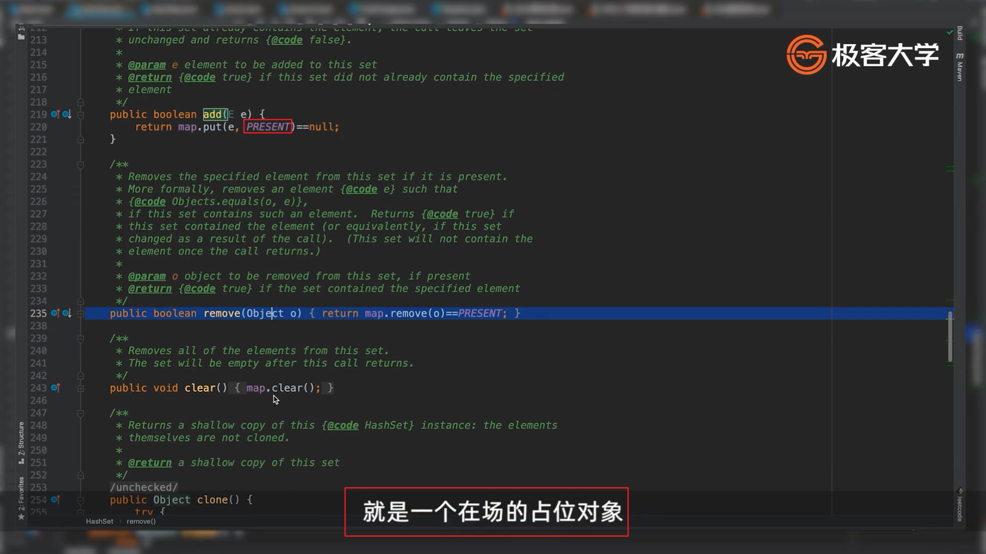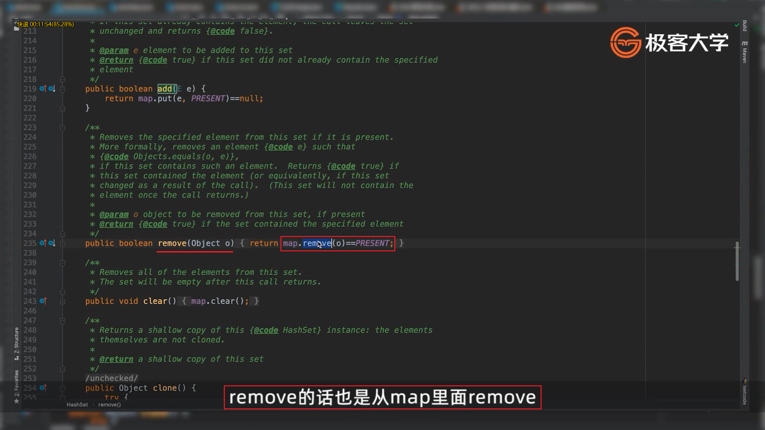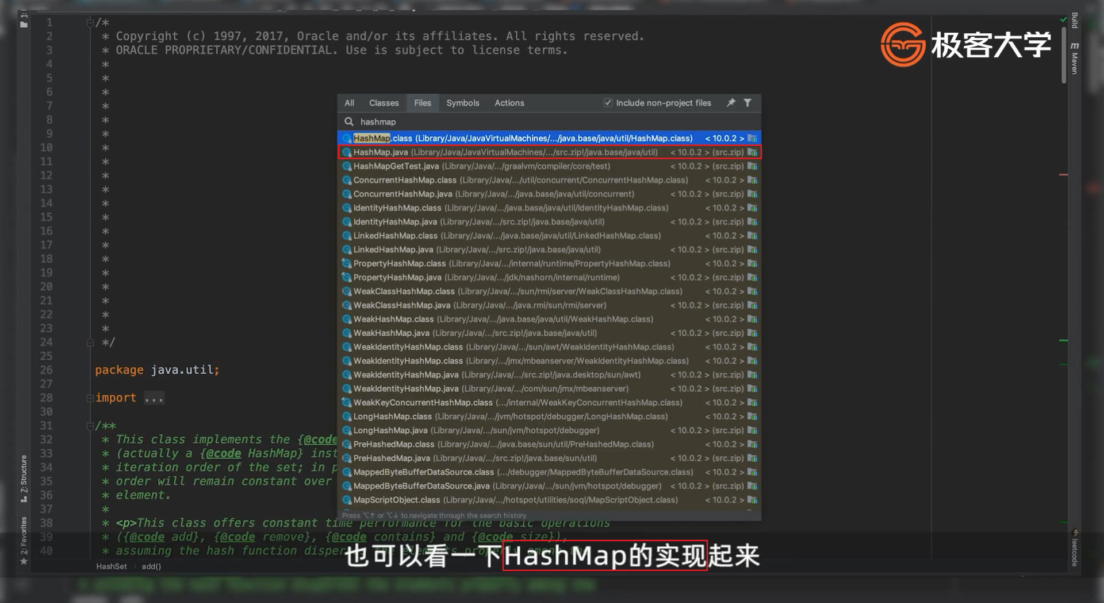

Hashmap的node分为hashnode和treenode，主要看get和put方法

## 参考链接

* [Java Set 文档](http://docs.oracle.com/en/java/javase/12/docs/api/java.base/java/util/Set.html)
* [Java Map 文档](http://docs.oracle.com/en/java/javase/12/docs/api/java.base/java/util/Map.html)

## 课后作业

写一个关于 HashMap 的小总结。  
说明：对于不熟悉 Java 语言的同学，此项作业可选做。

## 实战题目 / 课后作业

* <https://leetcode-cn.com/problems/valid-anagram/description/>
* <https://leetcode-cn.com/problems/group-anagrams/>
* <https://leetcode-cn.com/problems/two-sum/description/>

## 参考链接

* [养成收藏精选代码的习惯（示例）](http://shimo.im/docs/R6g9WJV89QkHrDhr)